网上报名方法
- 手机报名：
步骤1：扫描右边二维码
步骤2：点击“运动员报名”、“领队、教练报名”
步骤3：下拉选择报名单位
步骤4：输入密码：初始密码同单位前数字代码
步骤5：完成运动员和领队、教练的报名
- 电脑报名：
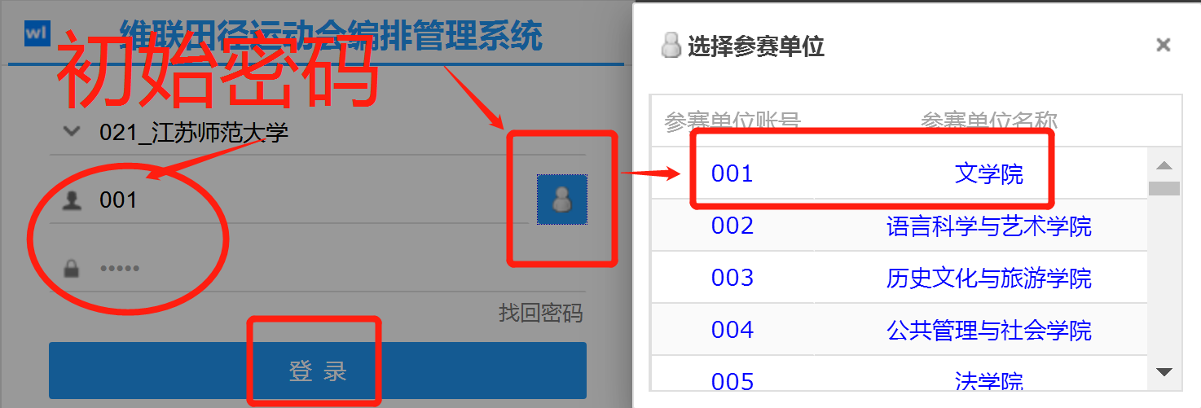
登陆网址http://www.wlydh.com/tjydh/?dw=021 选择极速模式，点击用户名右侧按钮：选择单位；密码：初始密码同单位代码

- 修改密码：
密码已设置为不可修改，如确有需要修改的班级请和我们联系
- 报领队、教练：
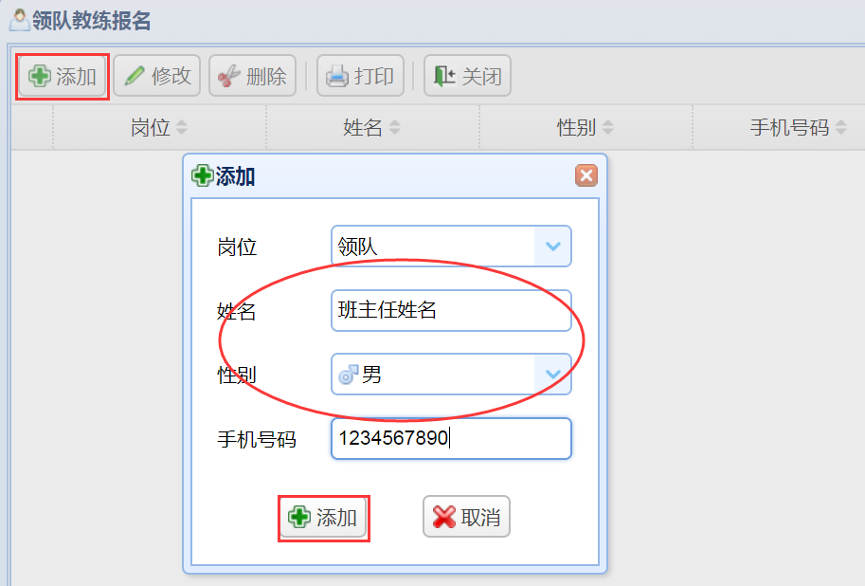
领队填班主任、教练填班体委。

- 报运动员:
选择组别，输入姓名，勾选项目，点击“添加”，完成一个人的报名。4X100米接力项目需4个人勾报，其它班级集体项目在男子组中任意一人名下同时勾选所有参赛项目即可。报名结束无需保存直接退出，全部报名结束“打印”二份纸质报名表，一份班体委签名交任课体育老师，一份自己留存。

- 报名问题咨询：

魏晓光：15862111862 茌长征：15996889687

